Hugo Mundo Ramos 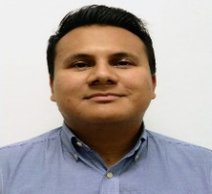
Perfil

Correo institucional: hmundo@cclmichoacan.gob.mx

Área de adscripción: Centro de Conciliación Laboral de Michoacán Región Uruapan.

Formación académica
Escuela | Fechas | Documento obtenido
Facultad de Derecho y Ciencias Sociales de la U.M.S.N.H. | 2012-2017 | Título.
Colegio Primitivo y Nacional de San Nicolás de Hidalgo “Preparatoria 1” | 2009-2012 | Certificado

Experiencia laboral
Empresa o dependencia: Tribunal de Justicia Administrativa del Estado de Michoacán de Ocampo.
Cargo:
2021-2022 Secretario de Acuerdos del Juzgado Tercero Administrativo;
2019-2021 Secretario de Estudio y Cuenta del Juzgado Tercero Administrativo;
2018-2019 Proyectista B de la Tercera Sala Administrativa; Jefe de Departamento de Procedimientos Administrativos de la Contraloría Interna del TJAM;
2016-2017 Escribiente de la Tercera Ponencia del TJAM.

